КОНСУЛЬТАЦИЯ ДЛЯ РОДИТЕЛЕЙ

«КАК СДЕЛАТЬ ЗИМНЮЮ ПРОГУЛКУ С РЕБЕНКОМ ПРИЯТНОЙ И ПОЛЕЗНОЙ»

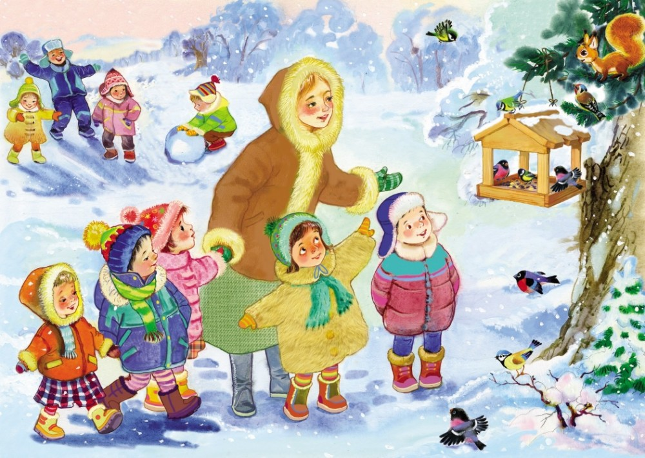
Вот выпал первый снег – значит пришла зима. Зима – такое же неповторимо красивое время года, как и все остальные. Конечно, не все зимние дни одинаковы, не всегда «мороз и солнце» и «под голубыми небесами, великолепными коврами, блестя на солнце, снег лежит». Но даже если таких дней зимой немного, то запоминается зима именно такими днями, морозными, солнечными, снежными, радостными. Для наших детей зима - долгожданная и любимая пора. Они знают: как только выпадает снег, на многих детских площадках появляются снежные горки, снеговики и другие сказочные персонажи, вылепленные из снега. Можно ли описать радость детей? А чистый зимний чистый воздух очень полезен ребенку. Но необходимо следить за тем, чтобы он не простудился. У детей, как и у взрослых, одежда должна быть теплой, но легкой. Шерстяные или эластичные брюки (более узкие к низу). Шерстяной свитер (плохо, если он облегает тело плотно- под ним нет тогда воздушной прослойки). Поверх свитера - куртка из влагонепроницаемой ткани (к такой куртке не прилипает снег, еѐ не продувает ветер). Белье – хлопчатобумажное или шерстяное – в зависимости от температуры воздуха. А чтобы холод принес пользу и не помешал малышам получить удовольствие от прогулки, они должны быть заняты интересным делом. Необходимо лишь следить за тем, чтобы более интенсивные движения сменялись более спокойными.
Как организовать зимние прогулки и сделать их наиболее интересными и полезными для детей?
Попробуйте поиграть в специальные игры, задания, забавы, подходящие для зимних условий. Задания на внимание:
1. Показать детям веточку и предложить внимательно осмотреть ее в течение 30—40 сек. Затем веточку спрятать. Теперь ребята должны постараться как можно точнее ответить на следующие вопросы: сколько на ветке сучков; сколько из них сломанных; от какого дерева и когда срезана эта веточка.
2. Во время пути обратите внимание детей на то, что происходит вокруг.
Сколько труб на том доме? Кто там идет вдали — мужчина или женщина? Есть ли здесь лиственные деревья? Сколько человек в той группе? Что нес в руках прохожий? и др.
3. Обратить внимание, что:
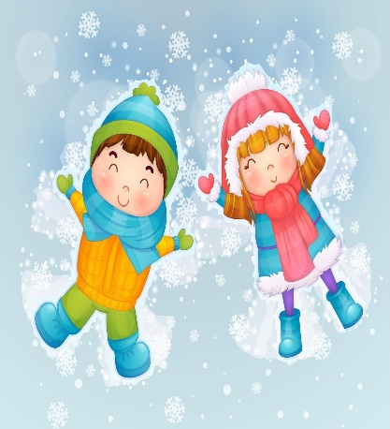
а) если большие и маленькие предметы находятся от нас на одном и том же расстоянии, то маленькие кажутся дальше;
б) яркие предметы кажутся ближе, чем темные;
в) в пасмурный день, в дождь, в сумерки все расстояния кажутся больше, а в солнечный день — наоборот.
Дети с удовольствием сооружают на участке снежную горку, лесенку, дугу - воротца, для подлезания, стенку-мишень, для попадания в нее снежками и т.п. Они очень любят подвижные игры со снегом, катание на санках и различные забавы на прогулках, с удовольствием выполняют предложенные взрослыми упражнения, и игры эстафеты. Играя и упражняясь зимой на улице, дети получают возможность проявлять смелость, ловкость, сноровку и самостоятельность.
Снежки
Дети лепят снежки и стараются попасть друг в друга. Бросать можно только в ноги. Вариант: можно разделить детей на две команды. Выбывает из игры тот, в кого попадут снежком. Выигрывает та команда, у которой останется больше игроков
Кто быстрее слепит снеговика
Дети разбиваются на пары, и каждая пара получает задание слепить снеговика. Для этого необходимо скатать комки разного размера, поставить их друг на друга. Сделать снеговику глаза, брови, нос, рот (из морковки и угольков) и надеть шапку (ведро). Выигрывает та пара, которая быстрее закончит работу. Дети о работе договариваются сами, игра начинается по команде «Приготовились! Начали!»
Кто выше подбросит снежок
В игре принимают участие все дети. По команде дети начинают лепить снежки и подбрасывать их. Каждый выполняет задание 3 раза. Побеждает тот, кто все три раза подбросит снежок выше всех. Бросают 2 раза правой и 1 раз левой рукой.
Самые быстрые санки
2—3 детей садятся на санки спиной вперед (на одних санках может ехать один ребенок или двое детей). По команде дети начинает отталкиваться ногами и двигаться вперед. Расстояние от старта до финиша — 5 метров. Игру можно повторять 2—3 раза, с разными участниками.
Попади в лунку
Педагог делает в снегу несколько лунок, каждому ребенку дает мешочек с шариками. За установленное время дети забрасывают в лунку как можно больше шариков, затем подсчитывают итог.
После активного движения необходим небольшой отдых. В это время можно предложить отгадать загадки о зиме, например:
Крыша в шапке меховой,
Белый дым над головой,
Двор в снегу, в снегу дома,
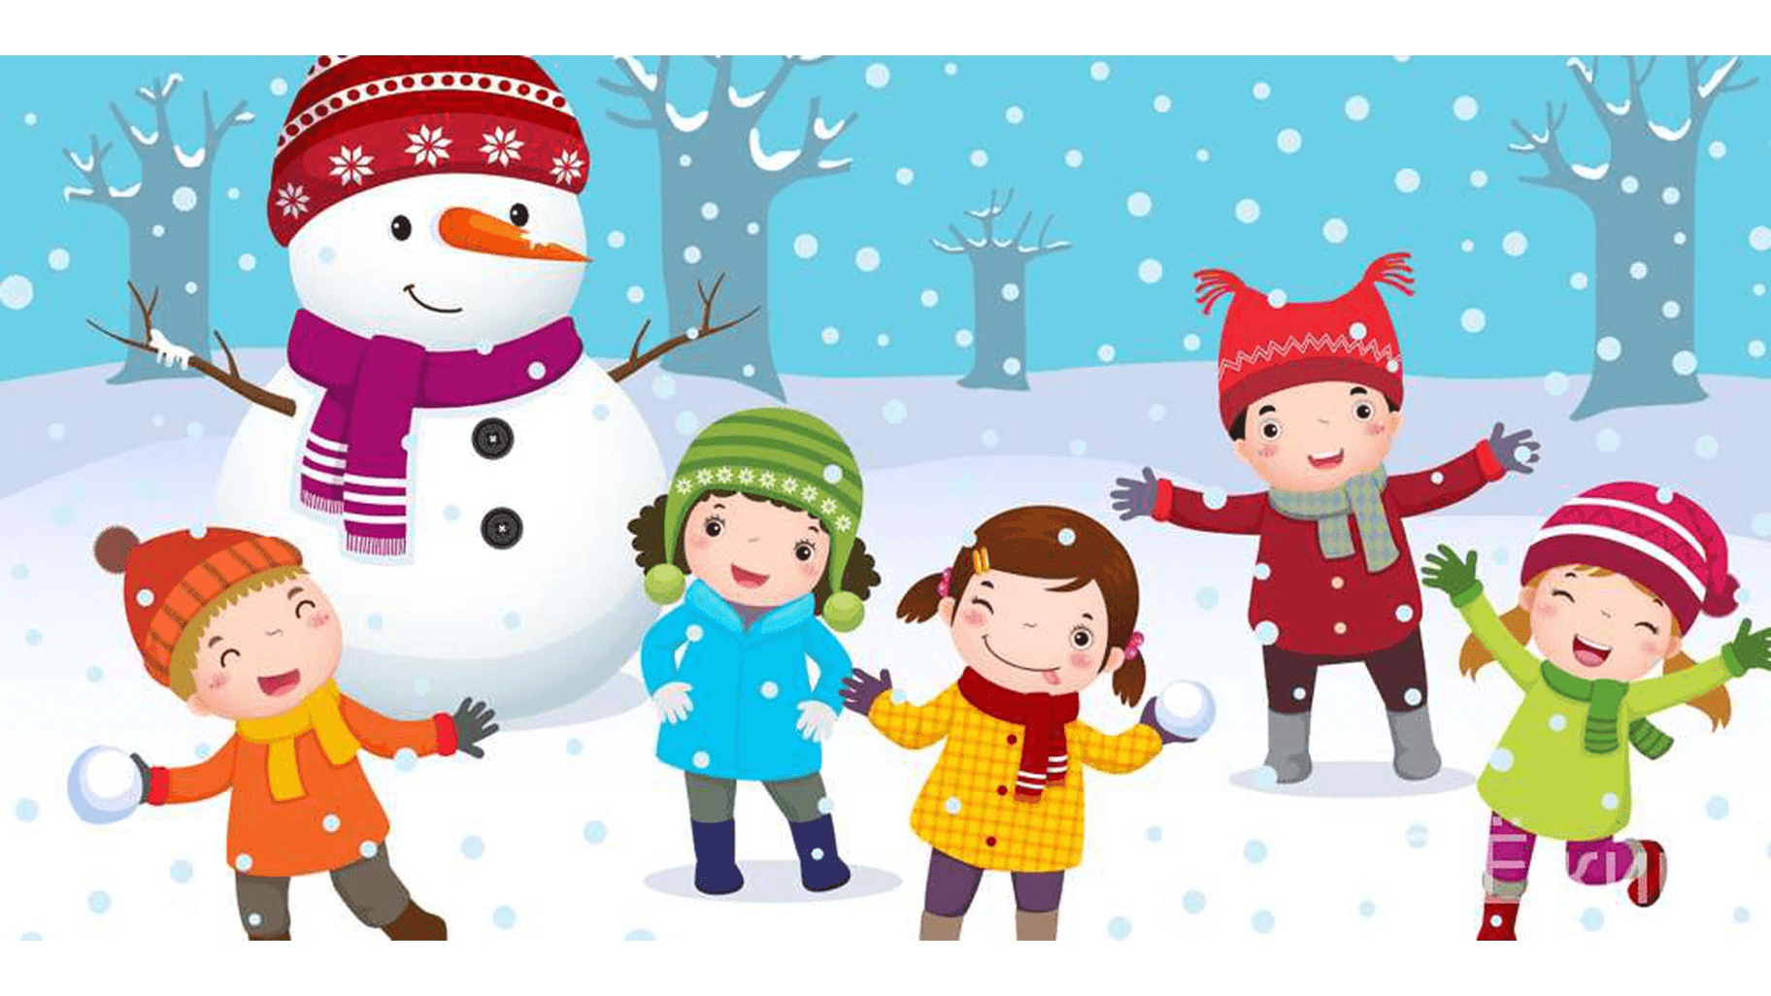
Ночью к нам пришла... (Зима).
Какой это мастер
На стекла нанес
И листья, и травы,
И заросли роз? (Мороз).
Он в берлоге спит зимой
Под большой сосной,
А когда придет весна,
Он проснется ото сна. (Медведь)
Скатерть бела, весь свет одела? (Снег)
Бел, да не сахар, ног нет, а идет? (Снег)
В народе говорили: «Подкорми птиц зимою — послужат тебе весною». Наблюдение за жизнью пернатых, рассказы о том, из чего они строят гнезда, как высиживают птенцов, где зимуют и чем питаются, — подчас становятся открытием не только для ребенка, но и для взрослого горожанина.
Не забывайте почистить кормушки и положить крошки хлеба, семечки, для детей это не только увлекательная игра, но и настоящий урок доброты!
Можно задать детям вопросы для размышления:
-Все ли синички одинаковые?
- Кто обедал на рябине? И т.д.
Помните в детстве это радостное возбуждение, когда, проснувшись, вдруг обнаруживаешь, что все вокруг белым-бело? Постарайтесь, чтобы и ваши дети получали удовольствие от зимы.

